Dodatek do pracy laboratoryjnej „Obliczenie iloczynu skalarnego dwóch wektorów w trybie wielowątkowym”

Ten dodatek jest poświęcony technice tworzenia kodów SSE2 oraz AVX. Na przykładzie obliczenia kwadratu długości wektora
dot = X^{T}∙X
przedstawione zadanie pokazuje, jak skutecznie wykorzystać potokowe przetwarzanie danych przez procesor.
Pierwsza wersja kodu tworzonego w technice SSE2 nie wykorzystuje w pełnej mierze możliwości potokowego przetwarzania danych. Po każdym mnożeniu mul_pd od razu wykonuje się dodawanie w ten samy rejestr sum. Potoki procesora mogą jednocześnie wykonać kilka mnożeni mul_pd, ponieważ dane są odczytane w różne rejestry i są niezależne. Jednak dodawanie add_pd odbywa się w ten samy rejestr sum, co jest przyczyną zawieszenia potoków w oczekiwaniu na sekwencyjne użycie tego rejestru.
Rozkazy na poziomie procesora są przedstawione na Fig. 1.
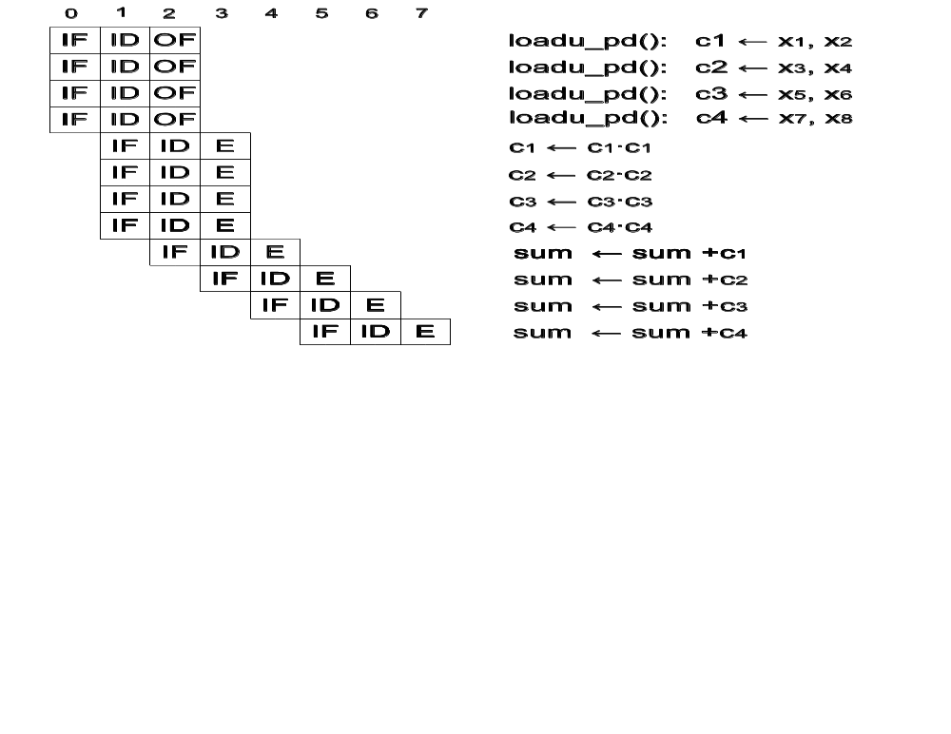
Fig. 1. Potokowe przetwarzanie rozkazów dla pierwszej wersji kodu

Drugi wariant kodu SSE2 używa 4 rejestry sum – sum3, co daje możliwość uniknięcia zaburzenia potokowego przetwarzania danych. Odpowiedni schemat jest przedstawiony na Fig. 2.
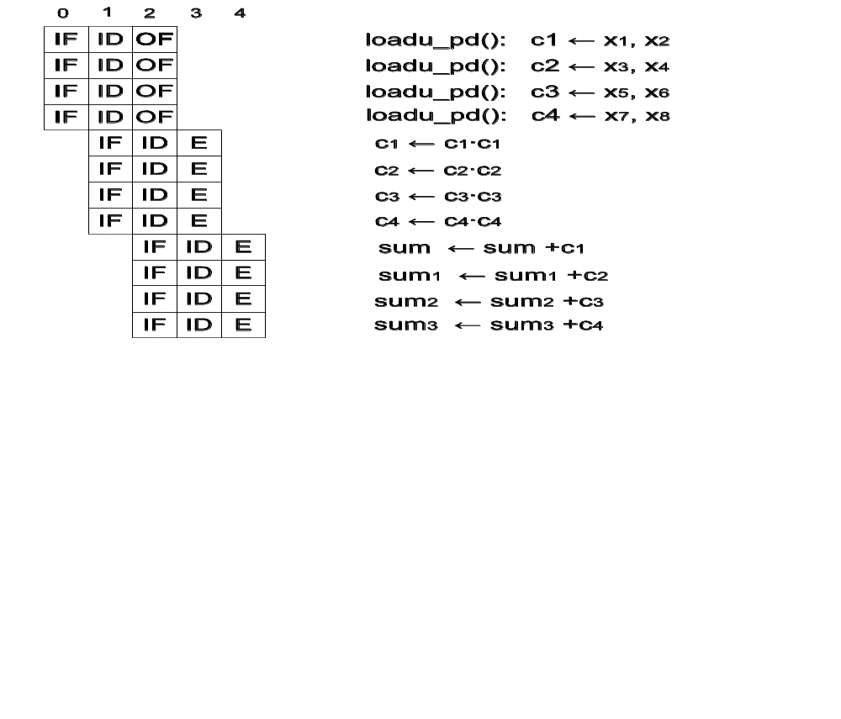
Fig. 2. Potokowe przetwarzanie rozkazów dla drugiej wersji kodu

Tak jaki schemat jest bardziej optymalny?

